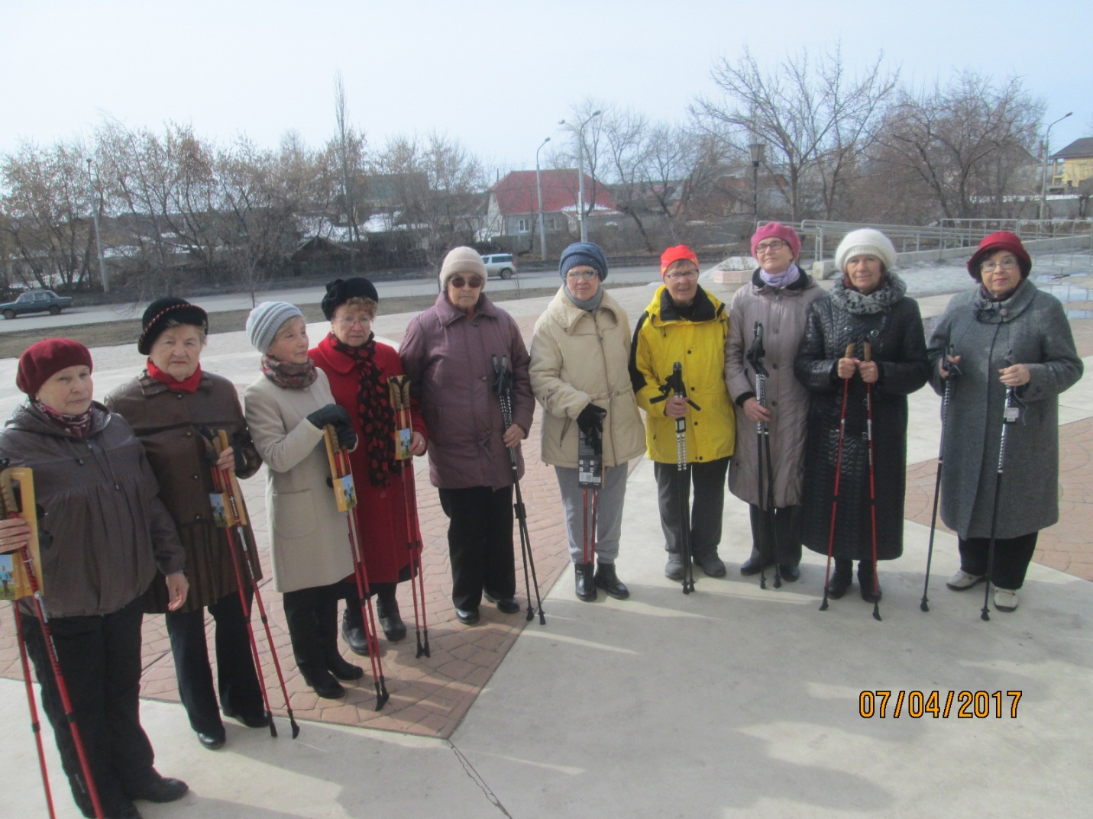
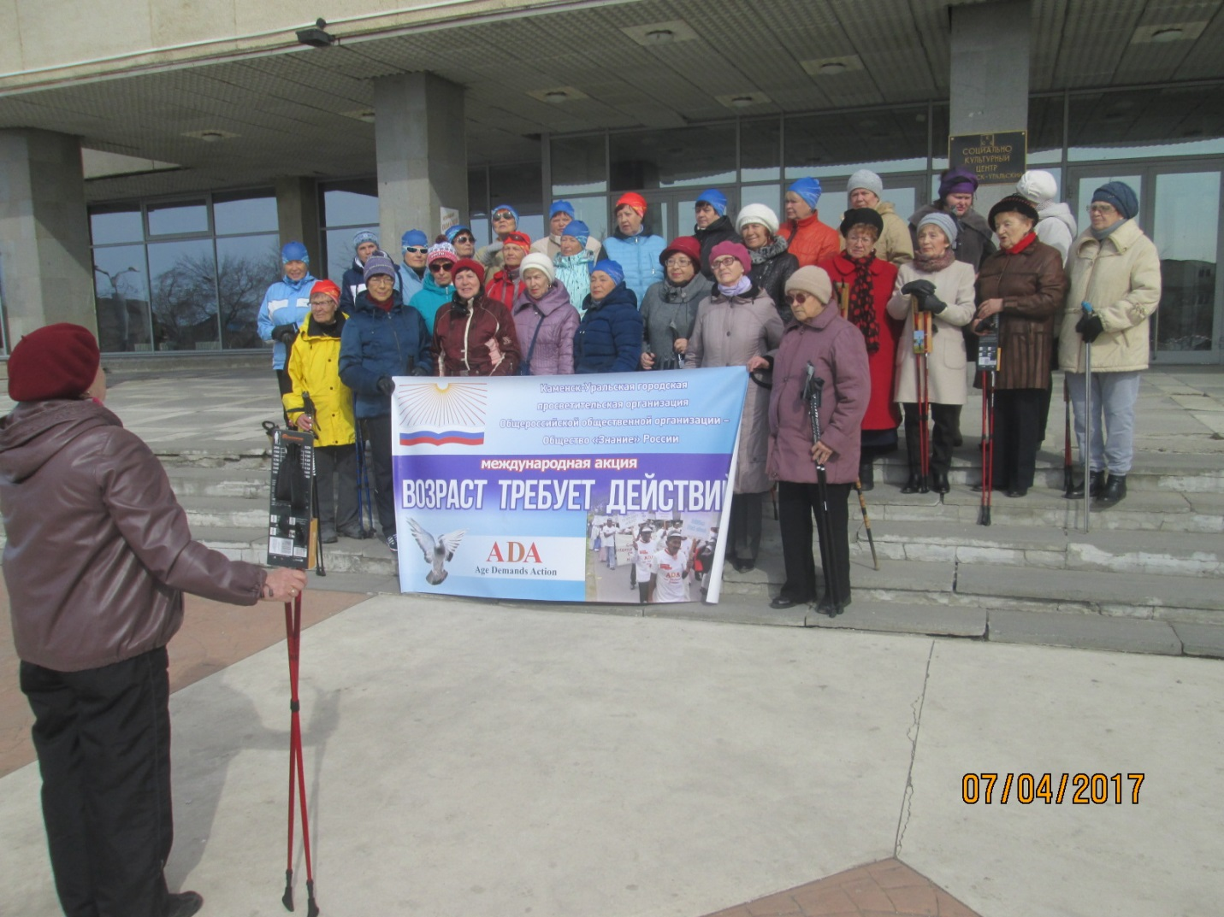
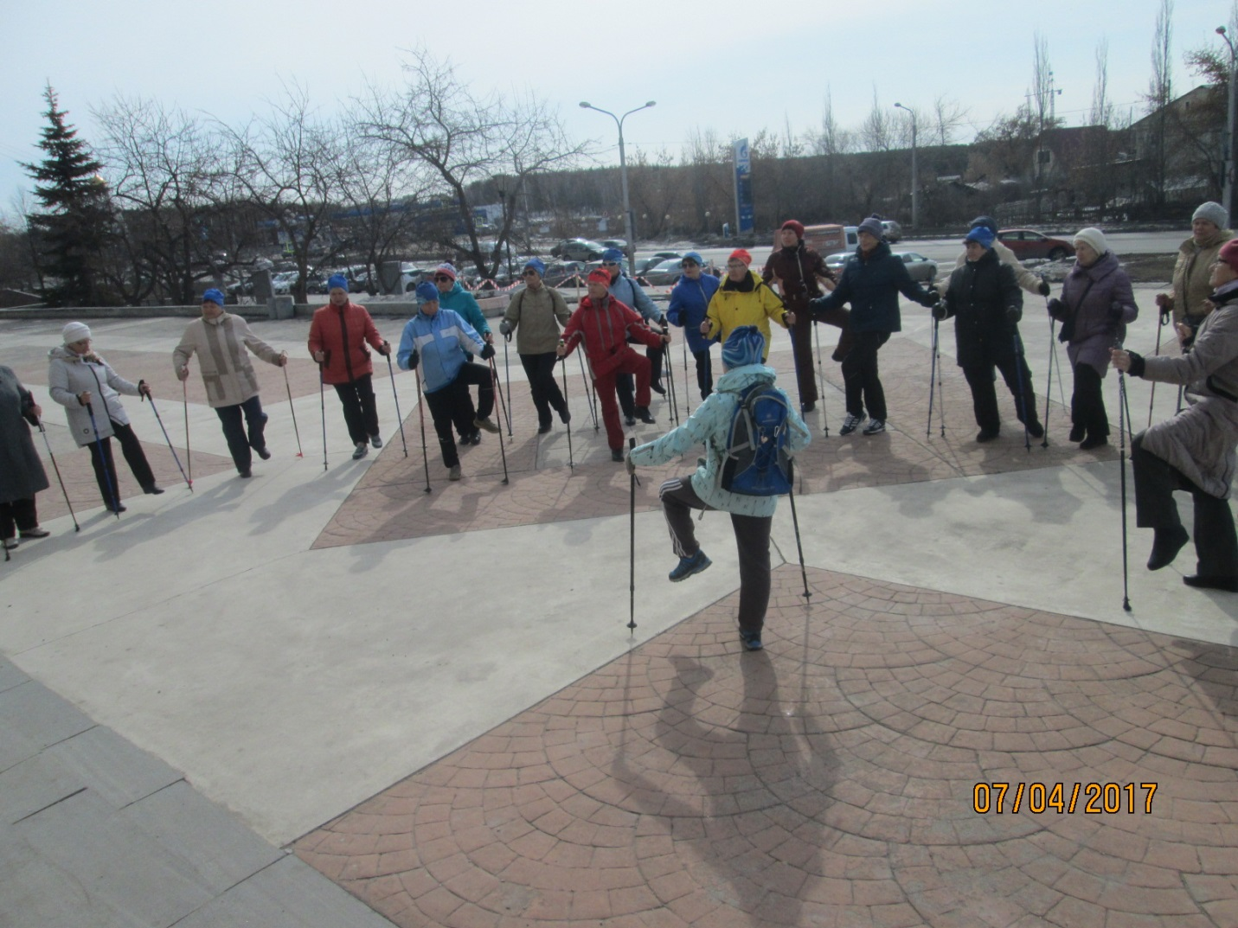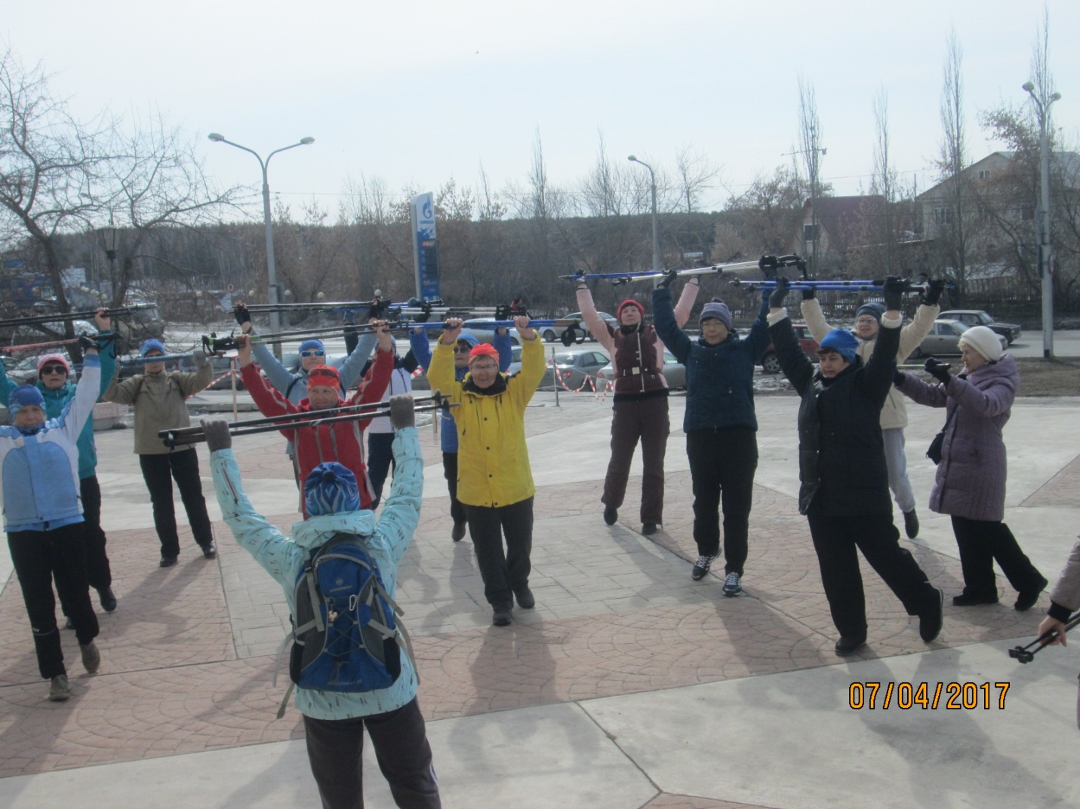
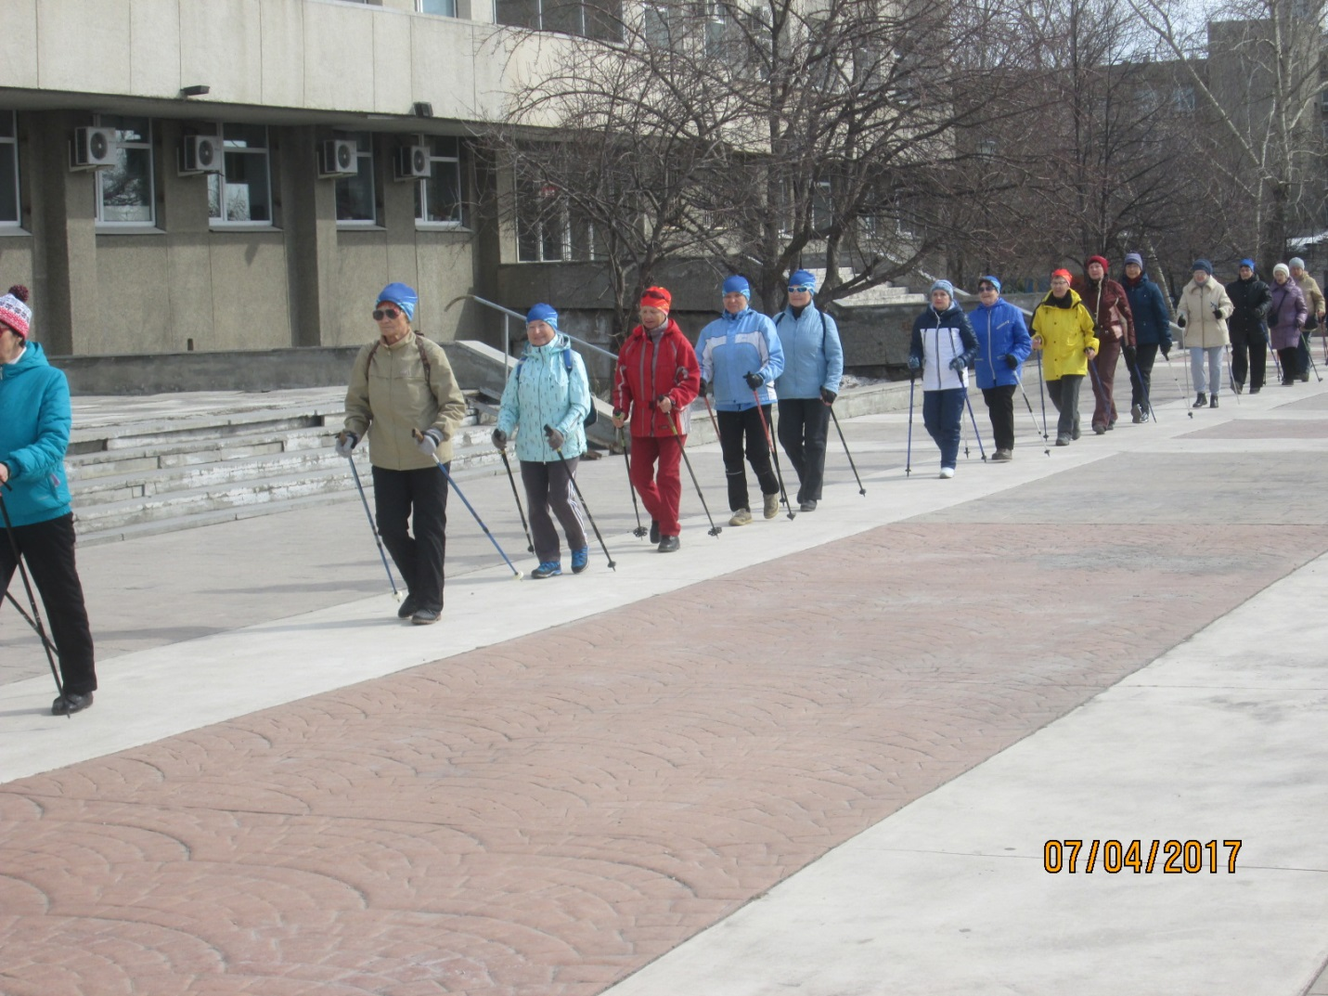
Всемирный день здоровья в Каменске - Уральском прошел по-боевому. Небольшая группа пожилых, которые занимались скандинавской ходьбой в свои ряды приняли более 30 человек новеньких. Малообеспеченным пенсионерам подарены профессиональные палки для занятий и был проведен инструктором мастер- класс. Надеемся, что тема, обозначенная в этот день, «Долой депрессию» стала очень актуальной и своевременной. После практических занятий все вернулись в учебный класс и прослушали лекцию замечательного психолога Тамары Ивановны Грязных «Учитесь властвовать собой». Тамара Ивановна закончила свое выступление
И. Губермана
«Вчера взяла меня депрессия, напав как тать из-за угла,
Завесы серые развесила и мысли черные зажгла.
А я не гнал мерзавку подлую, я весь сиял ее маня,
И с разобиженною мордою она покинула меня».
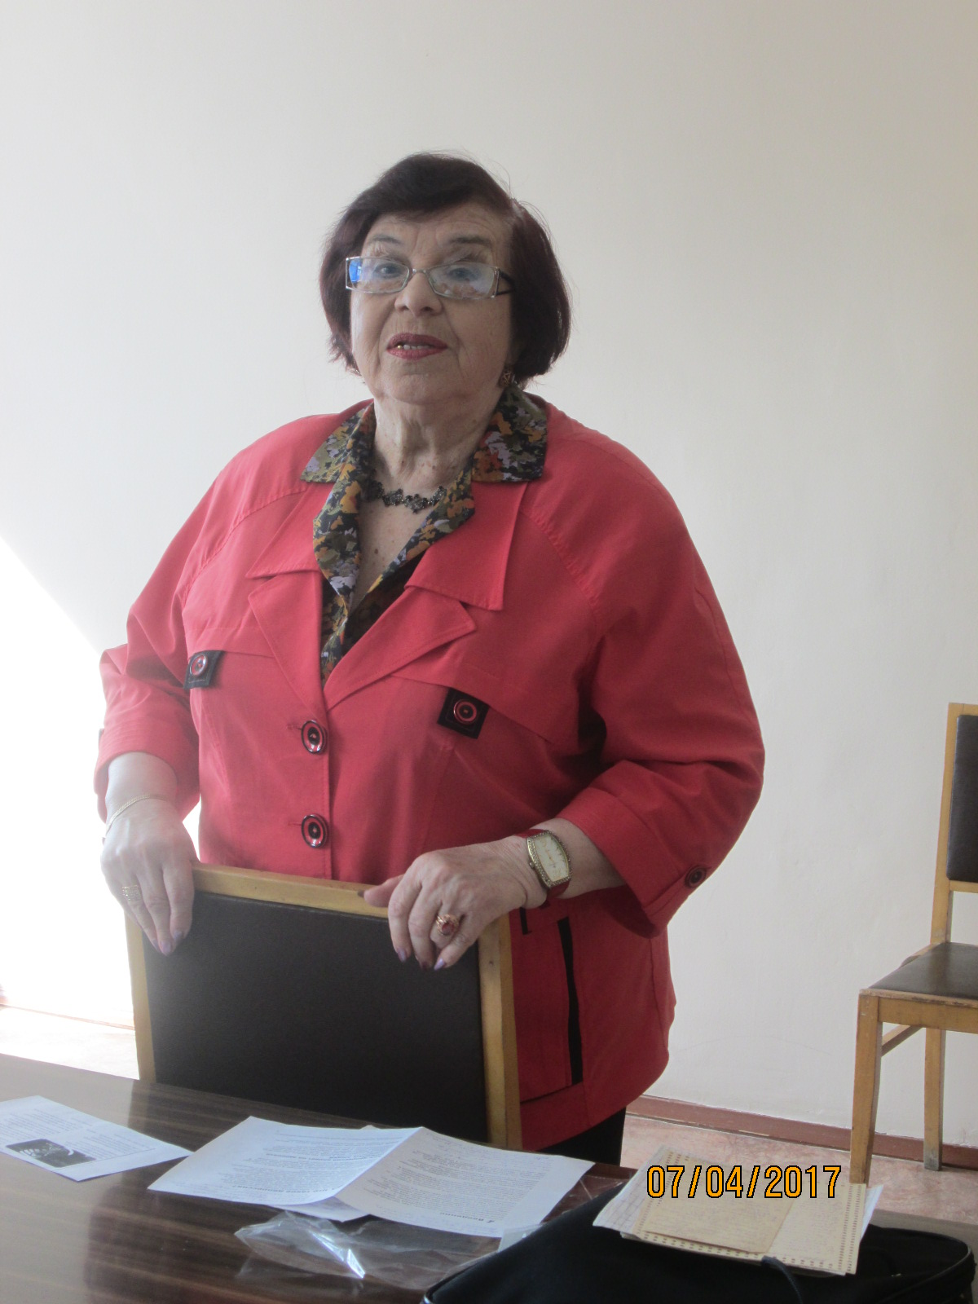Лектор - психолог Т. И. Грязных

